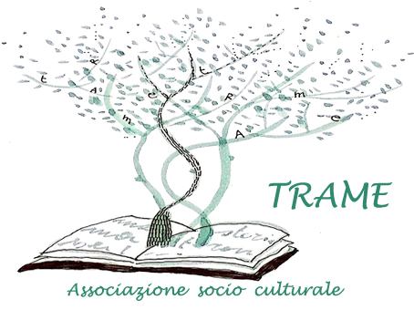


Associazione
“Progetto Donna”

A MONOPOLI DUE INIZIATIVE PER LA GIORNATA INTERNAZIONALE DELLA DONNA
L’Associazione Progetto Donna e l’Associazione socio-culturale Trame, organizzano a Monopoli, in occasione della Festa Internazionale della Donna, due importanti iniziative.
L’8 marzo, a partire dalle ore 9.00, presso la sala proiezioni del Castello Carlo V, si terrà il convegno “Dillo con una mimosa. Pari opportunità, cultura, famiglia, maternità, affettività, lavoro”.
Dopo i saluti di Rita Sarinelli, Presidente dell’Associazione Progetto Donna e di Ilaria Morga, Consigliera delle Pari Opportunità del Comune di Monopoli, seguiranno gli interventi di:
- Giovanna Brunetti, Presidente del Comitato Pari opportunità dell’Ordine degli Avvocati di Bari;
- Giulia Murolo, Responsabile della Comunicazione e Rapporti con i Media – Consiglio regionale della Puglia;
- Rosanna Perricci, Assessore ai Servizi Sociali del Comune di Monopoli;
- Pietro Netti, Dirigente Scolastico Istituti Tecnici “Vito Sante Longo” di Monopoli;
- Eleonora Bellini, Ricercatrice in Fisica;
- Eugenia Policarpo, Psicologa del Centro Antiviolenza “Il Melograno”;
- Maria Palmitessa, Assistente sociale e vicepresidente della Cooperativa sociale ITACA - Progetto “Famiglie in centro”;
- Licia Lepore, Presidente Associazione FIABE, Fondatrice metodo M’aMma;
- Maria Frigulti, Presidente B&B associati di Monopoli.
L’incontro sarà moderato da Maria Fusillo, Presidente dell’Associazione Trame.

Il 20 marzo, alle ore 17.00, presso la Biblioteca dei Ragazzi di Monopoli, Giulia Basile dialogherà con Grazia Gotti, autrice del volume “21 donne all’Assemblea”. Sarà l’occasione per parlare dell’importanza della presenza femminile all’Assemblea Costituente e del fondamentale contributo che queste donne hanno dato nella stesura della Carta Costituzionale. Un modo per comprendere quanto il tema della questione femminile sia strettamente legato a quello della democrazia.
Entrambe le iniziative hanno ottenuto il patrocinio del Comune di Monopoli e la collaborazione della Teca del Mediterraneo (Biblioteca Multimediale e Centro di Documentazione del Consiglio regionale della Puglia), della Rete Centri Antiviolenza – Comunità San Francesco, della Cooperativa sociale ITACA; del Comitato Pari Opportunità dell’Ordine degli Avvocati di Bari e degli Istituti Tecnici “Vito Sante Longo” di Monopoli.
Agli incontri saranno presenti gli alunni delle Scuole Secondarie di II grado e tutte le associazioni sociali e culturali presenti sul territorio.

Monopoli, 27 febbraio 2017 La Presidente La Presidente
Rita Sarinelli Maria Fusillo

